משימת הערכה חלופית משולבת בעריכת סקר בנושא:

שיווי משקל כימי - אמוניה - מה זה ומדוע אנו צריכים את זה?
מפתחות:
אירנה קוצ'רוק, בי"ס ליאו-בק, חיפה
נטלי בסקין, בי"ס סולם צור

פותח במסגרת השתלמות: "יישום מעמיק של הערכה חלופית בכימיה"

הפקולטה לחינוך למדע וטכנולוגיה, הטכניון

בשיתוף המרכז הארצי למורי כימיה

קיץ תשע"ז

בהנחיית ד"ר אורית הרשקוביץ

הקובץ מכיל הן את הפעילות לתלמידים והן דוגמה ליישום הפעילות בפועל

- רציונל המשימה לתלמידים: מדוע נבחר הנושא והיכן לשלבו בתוכנית הלימודים.
עריכת סקר ויישומו במשימת הערכה חלופית בכימיה נבחר בנושא "שיווי משקל כימי", אשר הוגדר כנושא של 30% - הניתן להערכה חלופית עם אפשרויות להעשרה בנושא בנוסף ללמידת החומר התיאורטי.
אמוניה, NH₃, היא תרכובת כימית שימושית ביותר, אשר מהווה כחומר גלם חשוב בענפי תעשיית הכימיה רבים כמו: דשנים, סיבים סינתטיים, חומרי צבע וקירור, תרופות, תוסף לדלק, חומר נשק ואחרים.
אמוניה נמצאת בטמפרטורת החדר במצב גזי. ניתן לזהות נוכחותו של החומר בסביבה, כי לאמוניה יש ריח אופייני לה. בריכוזים מסוימים אמוניה יכולה לגרום נזקים לבריאות של היצורים החיים עד לבלתי הפיכים שיגרמו למוות.
נושא האמוניה הוא נושא רלוונטי ומעורר שאלות רבות ודאגה של תושבי חיפה ואזור מפרץ חיפה הנמצאים בקרבה לאזור התעשייתי, בו שומרים על האמוניה המאוכסנת במכלים גדולים. במשך תקופה ארוכה תושבי הסביבה ואנשי המדינה רבים העלו את השאלה הקשורה למעבר מקום האכסון של החומר המסוכן למרחק הנדרש ממקום החיים של מאות אלפי התושבים. כולנו היינו עדים לדיונים רבים בנושא בעיתונים ותוכניות הטלוויזיה. מודעות לנושא האמוניה בקרב תושבי המדינה יכולה לתרום לדיונים ולקבלת החלטות בהמשך חיפוש הפתרון לבעיית אכסון החומר בשטח ישראל.
בתהליך למידת הנושא "שיווי משקל כימי" לא פעם אחת תלמידים נחשפים לשאלות תיאורטיות הדנות בתהליך ייצור אמוניה בתעשייה הכימית (תהליך הבר-בוש):
N_{2(g)} + 3H_{2(g)} 2NH_{3(g)} ΔH° = −45.8 kJ/mol
יחד עם זאת, האם תלמידינו מודעים להיבטים שונים הקשורים לאמוניה ולתהליך יצירתו, כמו היבט היסטורי ואתי של הנושא, היבט כלכלי, היבט אכסון והובלה של החומר, היבט שימוש באמוניה ליצור חומרים שונים והיבטים אחרים? האם תושבי מפרץ חיפה בפרט ותושבי המדינה בכלל בקיעים בנושא בלהתייחס להיבטים כימיים, כלכליים ובריאותיים? מה אנשים יודעים על אמוניה במחזור החנקן והמימן בטבע? איך המורה יחד עם התלמידים תוך תהליך הלמידה יכול לגרום לעלייה במודעות בנושא החשוב וממלא שורות הראשונות של החדשות בעיתונים תוך הוראה מקצוע כימיה בהתאם לתכנית הלימודים?
שילוב של משימות לימודיות להערכה חלופית כמו עריכת סקר בנושא "שיווי משקל כימי" (ואחרים) יכול לגרום ללמידה משמעותית לא רק בקרב תלמידי קבוצת הלימוד, אלא גם אצל אנשים רבים בגילאים שונים הסובבים את תלמידינו.
סקר בנושא "אמוניה - מה זה ומדוע אנו צריכים את זה?" במסגרת נושא "שיווי משקל כימי" יכול להקנות לתלמידים מיומנויות רבות באיסוף ועיבוד הנתונים ספרותיים ואת אלה שמתקבלים במחקר, יכול אינטראקציה עם אנשים שונים (בגישה ישירה לאנשים עם השאלונים), שימוש בכלים אינטראקטיביים להעברת סקרים, עיבוד ושמירת הנתונים ושימוש במסמכים משותפים תוך העבודה הקבוצתית ו אחרים רבים. העיקר, הלמידים יכולים לראות, שאפשר ללמוד אחרת, תוך התנסות לענות על השאלות שנוצרות בחיי היומיום אצלם ואצל הסובבים אותם. התלמידים יכולים לפתח תכונות חשובות של סקרנות ואכפתיות, כדי להיות חלק חושב, מודע ומשפיע בחברה.

- המשימה שפותחה לתלמידים – פרוט ההנחיות לתלמידים
נושא: אמוניה - מה זה ומדוע אנו צריכים את זה?
לאור הסערה הגוברת סביב מיכל האמוניה בחיפה, לעתים מתקבל הרושם שמדובר בחומר מסוכן ומיותר, וכי אם הדבר היה תלוי באזרחים הפשוטים, היינו מעדיפים לחיות בלעדיו. הרושם הזה מוטעה. בשנת 1986 בנתה חברת חיפה כימיקלים את מיכל האמוניה. לפי הערכות מסוימת אלמלא האמוניה כחצי מאוכלוסיית העולם – כשלושה מיליארד בני אדם – לא היו יכולים להתקיים, גם בלי רעידת אדמה או טיל שיפגע במפרץ חיפה. הבסיסיות של האמוניה גורמת לכך שחשיפה ממושכת לחומר עלולה לגרום לגירוי וכוויות של העור, הגרון, הריאות והעיניים. בריכוזים גבוהים מאוד אמוניה יכולה לגרום אפילו למוות. בשנת 2017, החליט בית המשפט, לבקשת עיריית חיפה, שהמיכל ירוקן כליל עד ה-1 באפריל 2017.
מה הציבור הרחב יודע שימוש באמוניה? מה מייצרים ממנה? מה בעיה באמוניה? מה עושים בזמן דליפת האמוניה?
לצורך כך עליכם לערוך סקר מתאים.
להעמקת ידע בנושא ולבניית השאלון היעזרו במקורות מידע מומלצים:
1. מיכל האמוניה בחיפה
2. אמוניה לא רק חומר מסוכן
3. חיפה כימיקלים
4. מה יש במיכל האמוניה?

5. חדר החדשות - דיון על פינוי מיכל האמוניה בחיפה בעקבות פיצוץ מפעל הדשנים בטקסס.

6. הוסיפו לפחות שני מקורות שלכם שיוצגו במצגת מסכמת.

הכנת סקר
עליכם לחבר שאלון עמדות הכולל שאלות 10-12 אותם תישאלו אנשים שונים. מומלץ סולם של 5 דרגות כאשר שתי דרגות הן חיוביות, שתיים שליליות ואחת ניטרלית. לדוגמה: מסכים מאוד, מסכים, לא יודע/לא בטוח, לא מסכים, מאוד לא מסכים. מבנה זה יסייע בהמשך לנתח בצורה מושכלת את הממצאים.
ההיגדים צריכים להתייחס להיבטים הבאים של התייחסות הציבור לנושא האמוניה: (כ-2-4 היגדים לכל קטגוריה)
- שימוש באמוניה ליצור חומרים שונים
- לאחסון והובלת האמוניה
- מודעות לנזקים סביבתיים ובריאותיים של האמוניה
- היבט כימי
יש להוסיף לשאלון לפחות שתי שאלות פתוחות.
שימו לב, כי אין לציין את שמות המשתתפים בסקר אך חשוב לציין את המגדר (בן\בת) וטווח הגילאים (ילדים, נוער, מבוגרים).
לאחר בניית הסקר יש להגישו למורה לבדיקה וקבל אישור להמשך העבודה.
איסוף נתונים וניתוחם
יש להעביר את הסקר בקרב אוכלוסייה מגוונת בהיקף של 25-30 נשאלים הכוללים לפחות 3 טווחי גיל או עיסוק.
את הנתונים יש להעלות לקובץ אקסל ולנתח.
הצגת ממצאי הסקר
עליכם להכין עבודה מסכמת בצורה של מצגת.
הכנת מצגת סיכום:
המצגת תכיל 7 שקפים
1 - כותרת הכוללת נושא המחקר, ושמות המשתתפים
2-3 הצגת השאלון עמדות
4-5 ניתוח הממצאים יכלול טבלה וגרף
6 - מסקנות
7. ביבליוגרפיה
שימו לב, העבודה תוערך בהתאם למחוון הבא:

מחוון להערכה של עריכת סקר ויישומו במשימת הערכה חלופית בכימיה
בנושא "שיווי משקל כימי".
נושא הסקר:_______________________________________________________________
תאריך:___________________ שמות התלמידים בקבוצה: ____________________________
קריטריון |  | רמת ביצוע |  |  | ציון משוקלל (%)
 |  | נמוכה | נאותה | גבוהה | ציון משוקלל (%)
בניית שאלון עמדות  (20%) | רקע תיאורטי | 0-4 | 5-7 | 8-10
בניית שאלון עמדות  (20%) | נכונות המשפטים מבחינה מדעית | 0-3 | 4-5 | 6-7
בניית שאלון עמדות  (20%) | גיוון ההיגדים | 0-1 | 1-2 | 2-3
ביצוע הסקר  (10%) | כמות משתתפים | 0-2 | 3-4 | 4-5
ביצוע הסקר  (10%) | מגוון המשתתפים | 0-2 | 3-4 | 4-5
ניתוח תוצאות הסקר  (30%) | עיבוד התוצאות באקסל | 0-4 | 5-7 | 8-10
ניתוח תוצאות הסקר  (30%) | ארגון בטבלה | 0-4 | 5-7 | 8-10
ניתוח תוצאות הסקר  (30%) | בניית גרפים מתאימים בצורה נכונה | 0-4 | 5-7 | 8-10
הצגת הממצאים  (25%) | מצגת בנויה על פי הדרישות | 0-2 | 3-4 | 4-5
הצגת הממצאים  (25%) | אסטטיות המצגת | 0-1 | 1-2 | 2-3
הצגת הממצאים  (25%) | הצגת השאלון עמדות | 0-2 | 3-4 | 4-5
הצגת הממצאים  (25%) | ניתוח הממצאים יכלול טבלה וגרף | 0-3 | 4-5 | 6-7
הצגת הממצאים  (25%) | מסקנות | 0-1 | 1-2 | 2-3
הצגת הממצאים  (25%) | ביבליוגרפיה | 0 | 1 | 2
עמידה בלוח זמנים  (5%) |  | 0-2 | 3-4 | 4-5
שיתוף פעולה (5%) |  | 0-2 | 3-4 | 4-5
רפלקציה אישית (5%) |  | 0-2 | 3-4 | 4-5
ציון סופי:

- שאלון הסקר כולל רציונל למבנה שלו – הקטגוריות וההיגדים המתאימים להם.

השאלון להערכת סקר בנושא "אמוניה - מה זה ומדוע אנו צריכים את זה?" הוכן באמצעות Google Forms :
קישור

טבלה 1: רשימת השאלות בסקר " אמוניה - מה זה ולמה אנחנו צריכים את זה?"

מס'  ההיגד | נוסח ההיגד
1 | קיים שימוש רב באמוניה בתעשיית הבשר
2 | אמוניה לא נוצרת כלל בטבע
3 | לאמוניה מקום מרכזי ביצירת חומרי נפץ
4 | אמוניה היא תרכובת של חנקן ומימן
5 | תעשיית אמוניה - חוליה חשובה בתעשיית הדשנים
6 | במיכל אחסון אמוניה במפרץ חיפה האמוניה נשמרת במצב גזי
7 | כמויות קטנות של אמוניה אינן בעלות השפעה מזיקה על האדם, אך בכמויות גדולות היא עלולה להיות מסוכנת ביותר.
8 | אמוניה עלולה לגרום לכוויות בעור ובעיניים
9 | אדם לא יכול לזהות את נוכחות האמוניה בסביבתו כי לחומר אין צבע וריח
10 | המכלים והצינורות להובלת האמוניה צריכים להיות עשויים מנחושת כחומר עמיד נגד קורוזיה
11 | היווצרות אמוניה היא תופעת לוואי באקווריום: האמוניה נוצרת על ידי ההפרשות של דגי הנוי.

טבלה 2: רציונל של מבנה הסקר (חלוקת השאלות לפי הקטגוריות):
קטגוריה | מספר היגד | היגדים
I- שימוש באמוניה ליצור חומרים שונים | 1, 2, 3, 5 | 1. קיים שימוש רב באמוניה בתעשיית הבשר  2. אמוניה לא נוצרת כלל בטבע  3. לאמוניה מקום מרכזי ביצירת חומרי נפץ  5. תעשיית אמוניה - חוליה חשובה בתעשיית הדשנים
II - אחסון והובלת האמוניה | 6, 10 | 6. במיכל אחסון אמוניה במפרץ חיפה האמוניה נשמרת במצב גזי  10. המכלים והצינורות להובלת האמוניה צריכים להיות עשויים מנחושת כחומר עמיד נגד קורוזיה
III - מודעות לנזקים  סביבתיים ובריאותיים של האמוניה | 7,8,11 | 7. כמויות קטנות של אמוניה אינן בעלות השפעה מזיקה על האדם, אך בכמויות גדולות היא עלולה להיות מסוכנת ביותר.  8. אמוניה עלולה לגרום לכוויות בעור ובעיניים  11. היווצרות אמוניה היא תופעת לוואי באקווריום: האמוניה נוצרת על ידי ההפרשות של דגי הנוי.
IV - היבטים כימיים | 4,9 | 4. אמוניה היא תרכובת של חנקן ומימן  9. אדם לא יכול לזהות את נוכחות האמוניה בסביבתו כי לחומר אין צבע וריח

- ממצאי הסקר כולל: מספר משתתפים ומאפיינים שלהם, ניתוח הממצאים בגרפים. לכל גרף צריך לצרף מספר ושם הגרף ומתחתיו פרשנות שלו.
מספר כולל המשתתפים בסקר – 34 אנשים בגילאים מ- 16 עד 30 ומעלה.
כמות המשתתפים בגילאים מ- 12 עד 30 היא 9 אנשים.
כמות המשתתפים בגילאים מעל גיל 30 היא 25 אנשים.
חלוקת המשתתפים לפי המגדר: 11 זכרים ו- 23 נקבות.
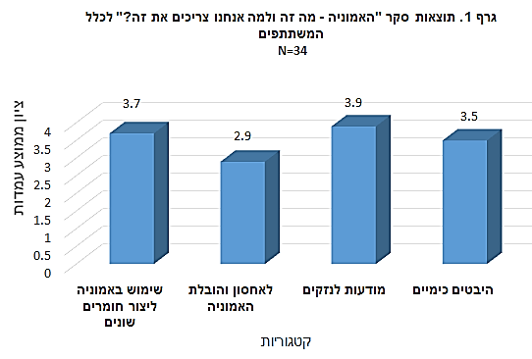
גרף מספר 1 מראה תוצאות של סקר "אמוניה – מה זה ולמה אנחנו צריכים את זה?" בהתאם לארבע קטגוריות של השאלות :
I. שימוש באמוניה ליצור חומרים שונים
II. אחסון והובלת האמוניה
III. מודעות לנזקים סביבתיים ובריאותיים של האמוניה
IV. היבטים כימיים
לכלל המשתתפים בסקר, כאשר כמותם הכללית היא 34.
חשוב לציין, שמידת הסכמה בתשובות לשאלות הייתה: 5 - מסכים מאוד, 4-מסכים, 3 - לא יודע, 2 - לא כל כך מסכים, 1- לא מסכים כלל. לצורך עיבוד תוצאות המחקר התאמנו תשובות של המשתתפים במקרים בהם התשובה הייתה שלילית, כדי להעריך את התשובות כנכונות.
לפי תוצאות המחקר, לכלל האוכלוסייה הנבדקת מודעות בנושא "אכסון והובלה של אמוניה" היא זניחה.
המודעות הגדולה ביותר הייתה בקטגוריית "המודעות לנזקים הנגרמים על ידי האמוניה".
רוב המשתתפים אינם בקיעים ב"היבטים כימיים" בנושא אמוניה, אך חלקם כן ענו נכון על השאלות.
לאוכלוסייה שהשתתפה בסקר ישנה מודעות מסוימת בקטגוריית "שימוש באמוניה לייצור חומרים שונים".

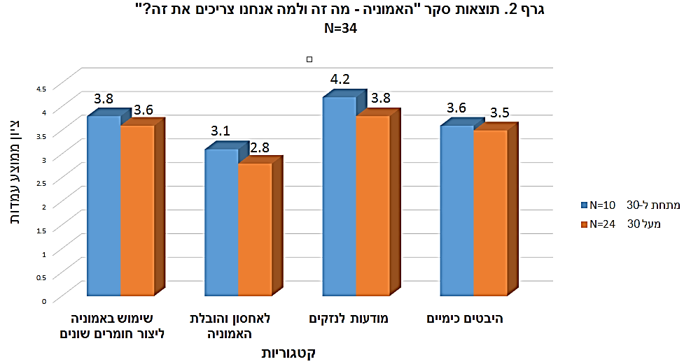

לפי הגרף מספר 2 ניתן לראות תוצאות הסקר "אמוניה – מה זה ולמה אנחנו צריכים את זה?" בהתייחסות לגילאים של המשתתפים. בכל הקטגוריות של השאלות שהיו בסקר מבחינת בקיעות בנושא הובילה קבוצת האנשים בגילאים מתחת ל- 30. אוכלוסיית היעד מעל גיל 30 , עם פער יחסית לא גדול, ענתה נכון למעט שאלות המחקר. הפער המשמעותי ביותר (0.4 לפי ציון ממוצע העמדות) בין תשובות לשאלות לפי הגילאים היה בקטגוריה "מודעות לנזקים". הפער הקטן ביותר (0.1 לפי ציון ממוצע העמדות) בין תשובות לשאלות לפי הגילאים היה בקטגוריה "היבטים כימיים". הפער בין תשובות לשאלות לפי הגילאים בקטגוריה "שימוש באמוניה לייצור חומרים שונים" היה 0.2 (לפי ציון ממוצע העמדות) ובקטגוריה "אכסון והובלת האמוניה" היה 0.3 (לפי ציון ממוצע העמדות).

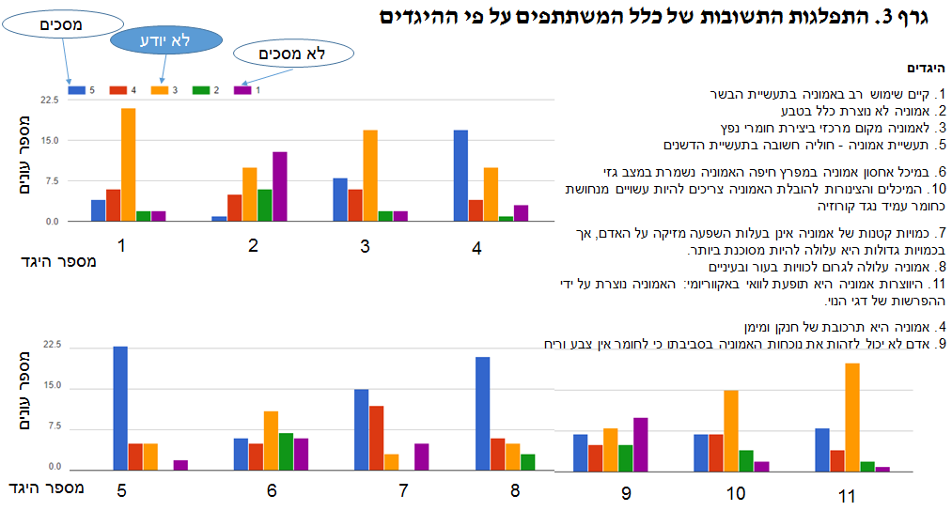

לפי גרף מספר 3 אפשר לראות התפלגות תשובות של כלל המשתתפים על פי ההיגדים השייכים לקטגוריות:

I. שימוש באמוניה ליצור חומרים שונים
II. אחסון והובלת האמוניה
III. מודעות לנזקים סביבתיים ובריאותיים של האמוניה
IV. היבטים כימיים
טבלה 3. התשובות הצפויות לשאלות הסקר בנושא "אמוניה – מה זה ולמה אנחנו צריכים את זה?"

קטגוריה | מס'  ההיגד | נוסח ההיגד | התשובה הנכונה
I | 1 | קיים שימוש רב באמוניה בתעשיית הבשר | 4-5
I | 2 | אמוניה לא נוצרת כלל בטבע | 1
I | 3 | לאמוניה מקום מרכזי ביצירת חומרי נפץ | 4-5
IV | 4 | אמוניה היא תרכובת של חנקן ומימן | 5
I | 5 | תעשיית אמוניה - חוליה חשובה בתעשיית הדשנים | 4-5
II | 6 | במיכל אחסון אמוניה במפרץ חיפה האמוניה נשמרת במצב גזי | 1
III | 7 | כמויות קטנות של אמוניה אינן בעלות השפעה מזיקה על האדם, אך בכמויות גדולות היא עלולה להיות מסוכנת ביותר. | 5
III | 8 | אמוניה עלולה לגרום לכוויות בעור ובעיניים | 5
IV | 9 | אדם לא יכול לזהות את נוכחות האמוניה בסביבתו כי לחומר אין צבע וריח | 1-2
II | 10 | המכלים והצינורות להובלת האמוניה צריכים להיות עשויים מנחושת כחומר עמיד נגד קורוזיה | 1
III | 11 | היווצרות אמוניה היא תופעת לוואי באקווריום: האמוניה נוצרת על ידי ההפרשות של דגי הנוי. | 5

כמחצית המשתתפים בסקר ויותר לא ידעו כלל להביע על דעתם בנושא של השאלות 1,3,10,11 השייכים לקטגוריות שונות (2 מהם – בקטגוריה I של "שימוש באמוניה ליצור חומרים שונים").
בכמות המרבית של תשובות הנכונות זכו שאלות 2 ו- 5 (מקטגוריה I , שימוש באמוניה ליצור חומרים שונים), שאלה 4 (מקטגוריה IV , היבטים כימיים) ושאלות 7 ו-8 (מקטגוריה - III מודעות לנזקים סביבתיים ובריאותיים של האמוניה).
המשתתפים בסקר התחלקו לקבוצות מאוזנות, פחות או יותר, של אלה שעונים נכון ולא נכון במקרה של שאלות
6 ו- 9 (מקטגוריה II - אחסון והובלת האמוניה ו-IV - היבטים כימיים , בהתאם).

- מסקנות מהממצאים

1. מודעות הגבוהה ביותר של כלל המשתתפים בנושא הסקר הייתה בקטגוריה "מודעות לנזקים סביבתיים ובריאותיים של האמוניה".
2. מודעות הנמוכה ביותר של כלל המשתתפים בנושא הסקר הייתה בקטגוריה "אחסון והובלת האמוניה".
3. באופן כללי, ניתן לראות שקיים חוסר מודעות בנושאים מכל סוגי הקטגוריות, ובעיקר בקטגוריה "שימוש באמוניה ליצור חומרים שונים".
4. בכל הקטגוריות של השאלות הסקר קיימת מודעות גבוהה יותר בנושא למשתתפים הנמצאים בגילאים
מתחת לגיל 30.
5. בתשובות למחצית שאלות בקטגוריה "שימוש באמוניה ליצור חומרים שונים" רוב המשתתפים לא יכלו
להביע את דעתם ובחרו תשובה "לא יודע".
6. לרוב המשתתפים (23 מתוך 34 ) אין תשובה לשאלה למה משנות ה- 80 של מאה ה-20 הופסק ייצור אמוניה
בארץ (לפי התשובות לשאלה הפתוחה).
7. למחצית מהמשתתפים בסקר ישנה מודעות לדרך התמודדות גופינו עם אמוניה שנוצרת בתהליכים ביוכימיים בתאים (לפי התשובות לשאלה הפתוחה).

ו. ביבליוגרפיה

- אמוניה
https://he.wikipedia.org/wiki/%D7%90%D7%9E%D7%95%D7%A0%D7%99%D7%94

- אמוניה לא רק חומר מסוכן. מאת: לביא ביגמן. פורסם ב-12 באפריל, 2017
https://davidson.weizmann.ac.il/online/sciencepanorama/%D7%90%D7%9E%D7%95%D7%A0%D7%99%D7%94-%D7%9C%D7%90-%D7%A8%D7%A7-%D7%97%D7%95%D7%9E%D7%A8-%D7%9E%D7%A1%D7%95%D7%9B%D7%9F

תהליך הבר-בוש
https://he.wikipedia.org/wiki/%D7%AA%D7%94%D7%9C%D7%99%D7%9A_%D7%94%D7%91%D7%A8-%D7%91%D7%95%D7%A9

חדר החדשות - דיון על פינוי מיכל האמוניה בחיפה בעקבות פיצוץ מפעל הדשנים בטקסס. חדר חדשות. פורסם בתאריך 22 באפר׳ 2013
https://www.youtube.com/watch?v=SKEEui5LBLk
- חיפה כימיקלים
https://he.wikipedia.org/wiki/%D7%97%D7%99%D7%A4%D7%94_%D7%9B%D7%99%D7%9E%D7%99%D7%A7%D7%9C%D7%99%D7%9D

- מה יש במיכל האמוניה. PublicHealthCoalitio. פורסם בתאריך 25 בספט׳ 2011
https://www.youtube.com/watch?v=XYUXUKBWoJc

- מיכל האמוניה בחיפה
https://ecowiki.org.il/wiki/%D7%9E%D7%99%D7%9B%D7%9C_%D7%94%D7%90%D7%9E%D7%95%D7%A0%D7%99%D7%94_%D7%91%D7%97%D7%99%D7%A4%D7%94

